**01.09.2021**

День Знань у дитячому садку – то тепла осінь, наповнена радістю, цікавими іграми, зустрічами зі справжніми друзями.

Цього дня в святково прибраному музичному залі у дитсадку зібралися дошкільнята з вихователями, помічниками вихователів, щоб осінь зустріти та День Знань урочисто відсвяткувати музичною розвагою «Маша в гостях у малят».

Особливо радісно діти зустрічали Машу, якою стала на час розваги вихователь Хижняк Світлана Олександрівна, ведмідь- вихователь Ковалевська Ольга Володимирівна та курка –вихователь Лещенко Олена Сергіївна, а ведучою була музичний керівник Бурлуцька Еліна Юріївна. Линула дзвінкоголоса музика, спів улюблених пісень про осінь, про садок, музичну залу заповнювали цікаві ігри і забави– все це надало святу особливого веселкового настрою, теплих барв довгоочікуваної осені.  На святі панувала атмосфера доброї казки. Вихованці випромінювали посмішки, адже дитячий садок – це місце, де дитинство оселилося назавжди!

Ми бажаємо, щоб ця осінь стала для кожного малюка радісною, мирною, оздоровлюючою, пізнавальною та щасливою.

Вітаємо з  Днем знань всіх наших малят та їх батьків!  Бажаємо креативності, творчості, терпіння та наснаги!

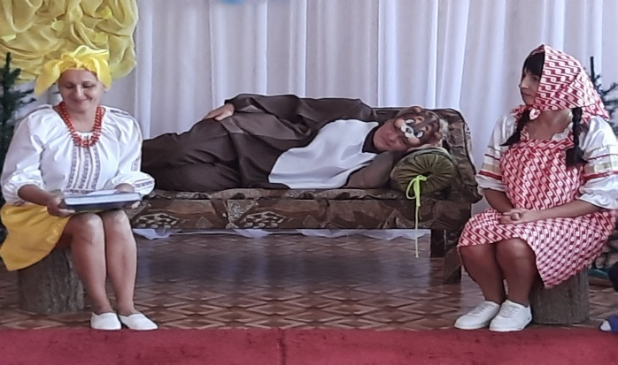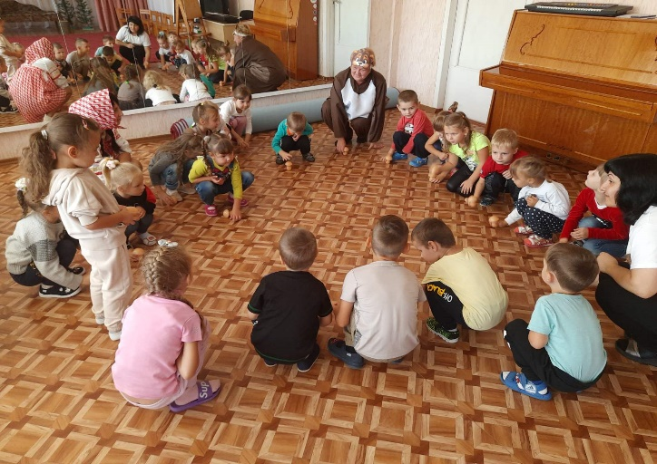 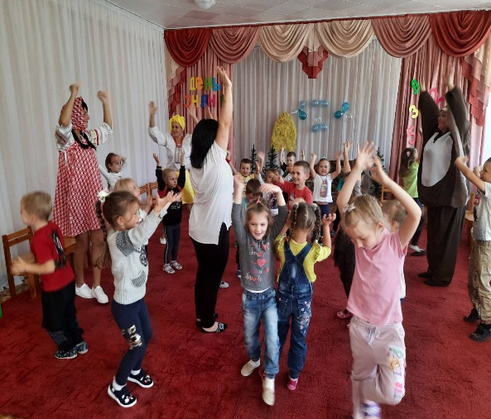

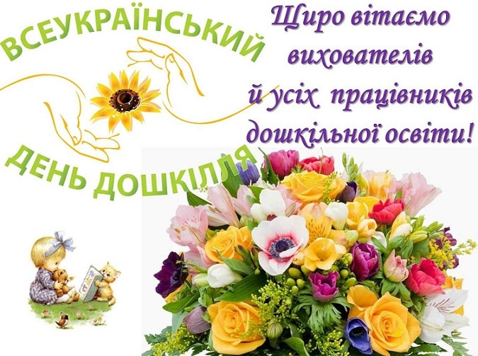

Вже стало традицією 27 вересня відзначати Всеукраїнський День дошкілля і вшановувати працю вихователя і всіх дошкільних працівників. В цей особливий день атмосфера закладу була святковою - дорослі вітали дітей, а діти - дорослих.

З нагоди цього святав закладі було проведено свято «Наш дитсадок-то другий дім, нам жити весело у нім». Наповнені любов’ю та щирими усмішками були вітання від маленьких вихованців. Вихователі разом із малечею співали пісень, грали, танцювали.

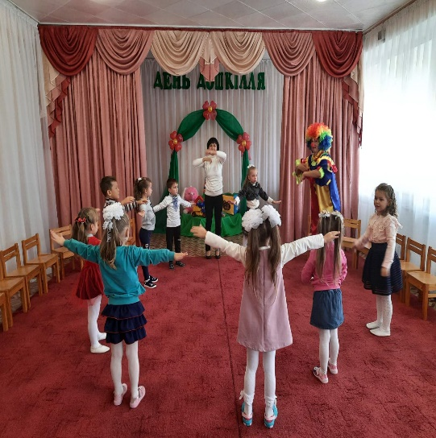 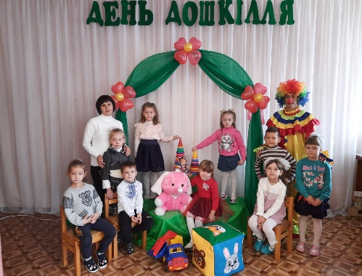

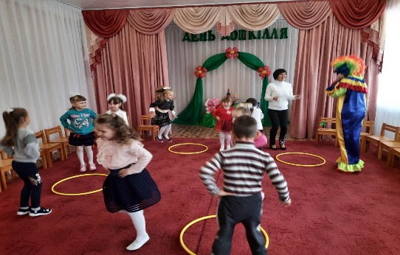 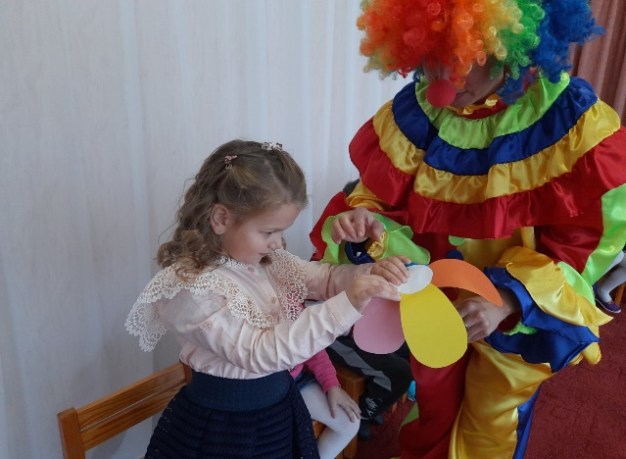

1. **жовтня Всесвітній день музики**

 

Колектив ЗДО ліцею вітає із професійним святом – Міжнародним днем музики!

Музика — міжнародна мова, яка зрозуміла у кожному куточку планети. Це – чудотворний засіб залучення людини до добра, духовності, гармонії, краси. Музика володіє великою силою впливу на наші душі й почуття, завжди актуальна, вона житиме, стільки, скільки існуватиме Світ.

Кожен день в наших стінах лунає музика і за це ми дуже вдячні музичному кервінику Бурлуцькій Еліні Юріївні бо саме вона дарує нашим діткам незабутні хвилини спілкування з неперевершеними шедеврами  музичного мистецтва.

Дві неповторні магії - дитинство і мистецтво - сплелися у вашій професії. Тож будьте чарівниками для оточуючих і для себе: наповнюйте, надихайте, творіть і злітайте!

Щиро зичимо здійснення всіх мрій та підкорення нових творчих вершин задля подальшого збагачення духовної скарбниці нашого підростаючого покоління!

МУЗИКА ДАРУЄ НАСОЛОДУ, ЛІКУЄ ДУШІ та ОБЄДНУЄ СВІТ!

**З 1 жовтня 2021** року в ЗДО розпочала роботу виставка «Дари осені». Вихованці разом з батьками та педагогами підготували роботи з природного матеріалу. У процесі виготовлення робіт були використані різноманітні овочі, листя, шишки, жолуді, гілки та кора дерев. Виставка вийшла різнобарвною, яскравою та насиченою, бо сама природа надала нам багатий вибір матеріалу для різноманітної творчості. Кожна дитина разом з батьками проявила творчість, фантазію, неповторність та індивідуальність, використовуючи не тільки дари природи, а й підручні матеріали. Всі поробки – це справжні витвори мистецтва. Роботи вразили оригінальністю задумки, технікою виконання, своєрідністю і неповторністю.

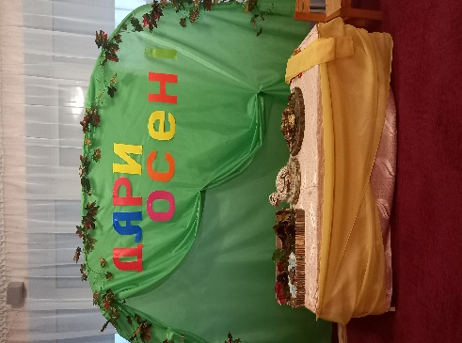 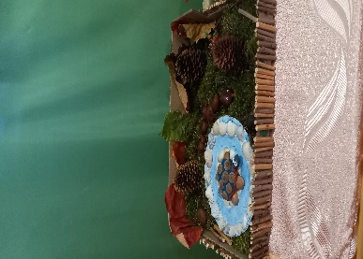 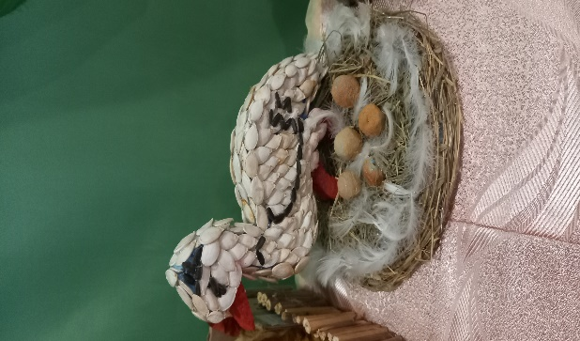 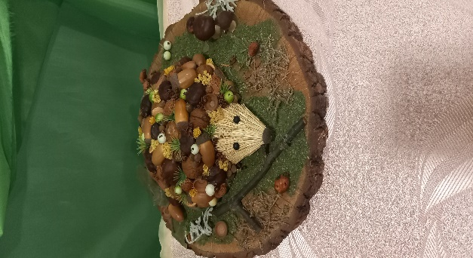

**02.10.2021** згідно індивідуального плану проходження атестації вихователем середньо-старшої групи Лещенко Олени Сергіївни проведено тематичну прогулянку з використанням оздоровчих технологій на тему: «На гостини до осінніх дерев». Малята закріпили знання про ознаки осені, дерев, їх листя, плоди. Вихователь з дітьми виконували гімнастичні вправи, психогімнастику, виконували вправи з медитації та масажу, спробували перевтілитись у певний образ .

Обстежуючи об’єкти природи розвивали тактильні відчуття (сухий , шершавий, гладенький), уяву, фантазію, творчість, логічне мислення, вміння милуватися красою рідного краю. Дітям було цікаво та весело,

створювати у дітей веселий настрій; формувати вміння та бажання працювати в колективі однолітків, прагнення бути здоровими; виховувати спостережливість, любов до природи.

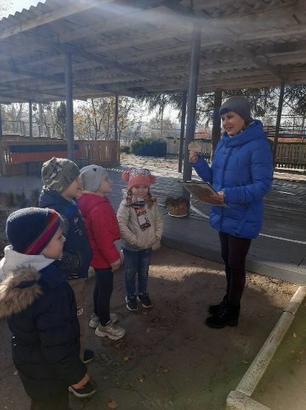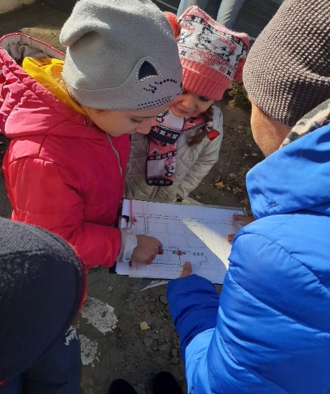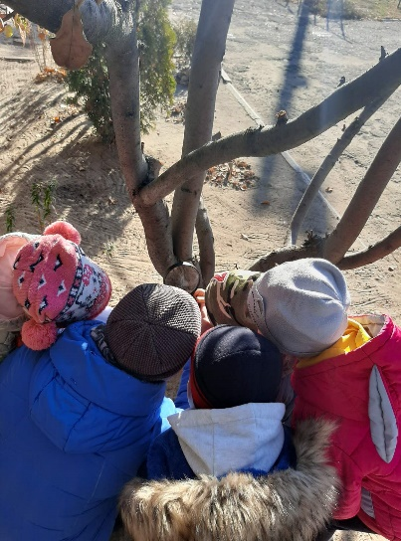

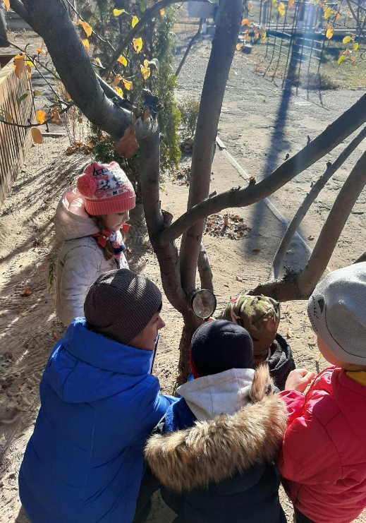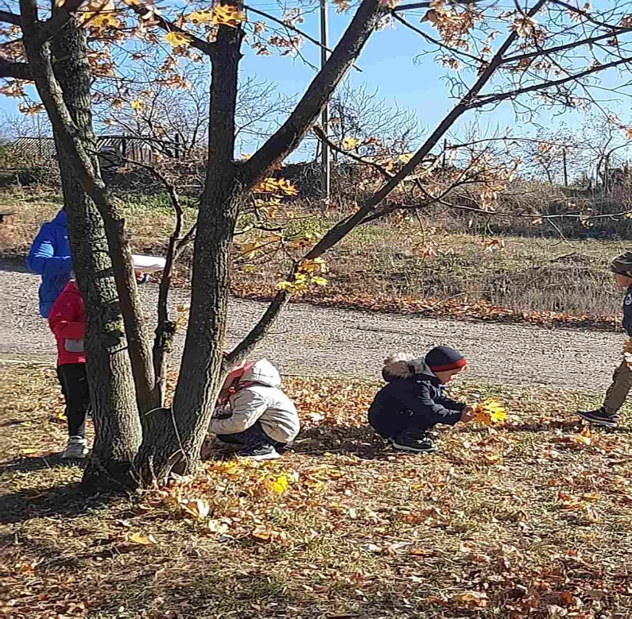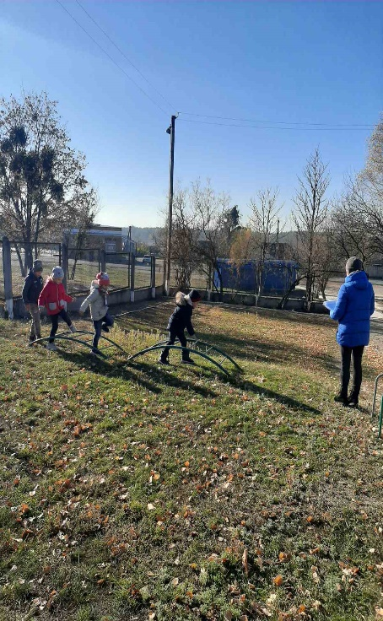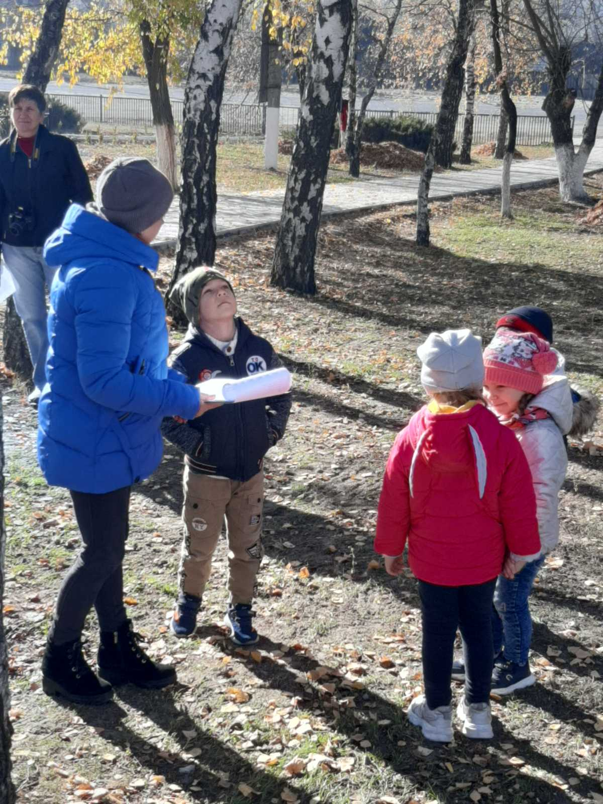

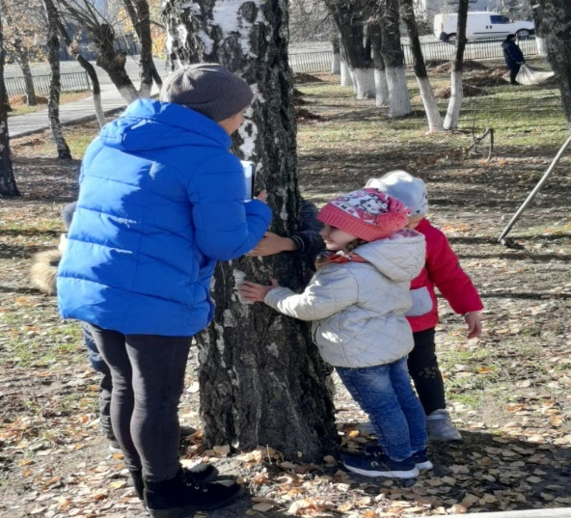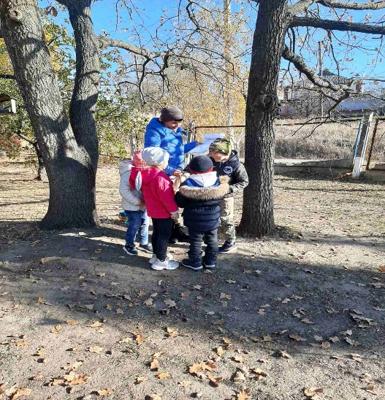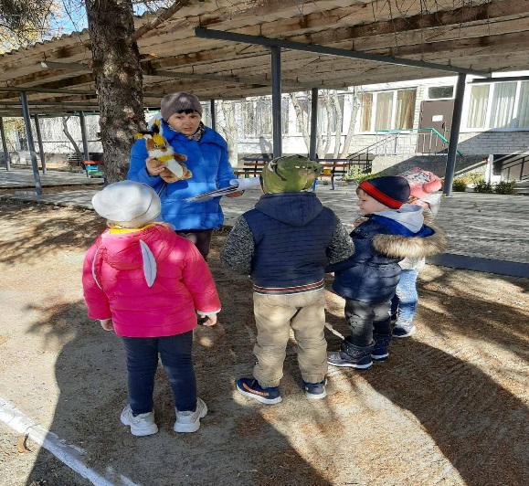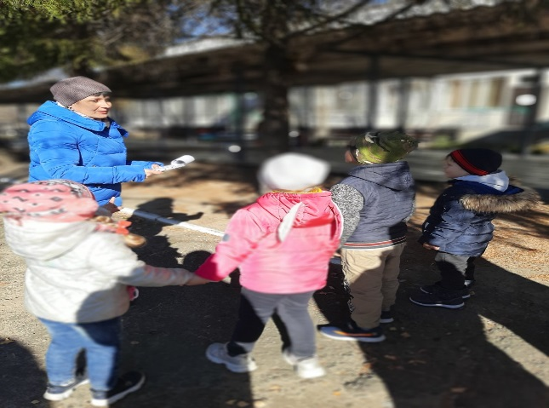

**05.10.2021** згідно індивідуального плану проходження атестації вихователем Хижняк Світланою Олександрівною проведено один із режимних моментів, а саме спостереження під час прогулянки на тему: «Вітерець пустунець». Систематизовано уявлення дітей про осінь за головними прикметами, розширено знання про властивості повітря, вітру. Малята розрізняли характер вітру(холодний, теплий, сильний, слабкий). В процесі експерементальної роботи діти встановлювали зв’язки між предметами та явищами природи.

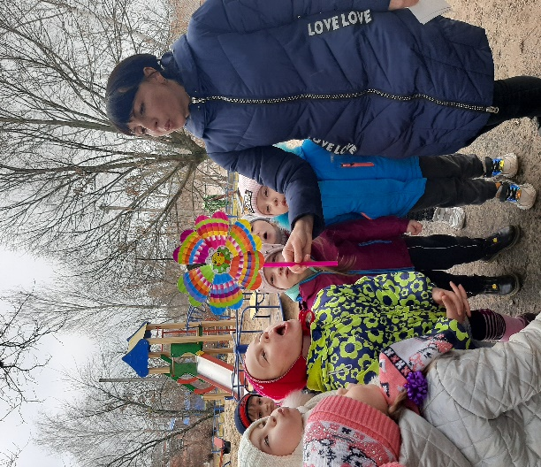 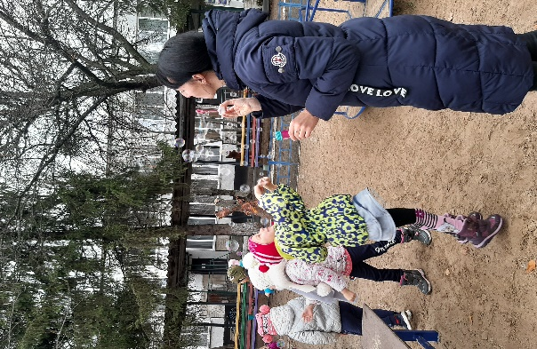

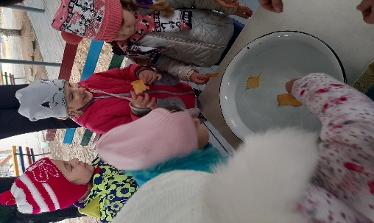 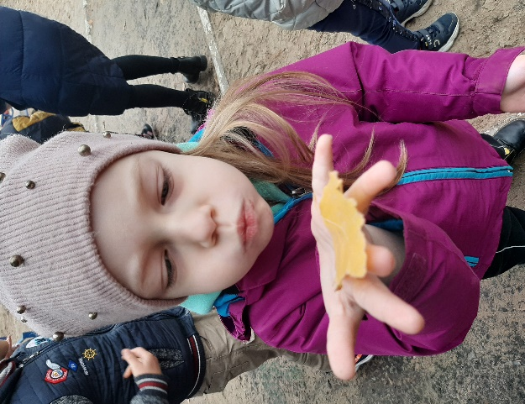

**Спортивно-музичне свято до Дня козацтва**

**13.10.2021 року** в ЗДО відбулася спортивно-музичне свято  "Козацькому роду " присвячена святу захисника України, яке українці відзначатимуть 14 жовтня. Малята взяли участь у святі брали участь у естафетах, змаганнях. Супроводжувалося це піснями та іграми наших маленьких хлопчиків-козаків та дічаток-козчок. Діти познайомилися зі славними традиціями українського козацтва, поповнили та закріпили знання про звичаї та традиції Запорізької Січі, про випробуваня, які треба здолати, щоб бути козаком.

Дане свято прищепило любов до українського народу та його звичаїв і звичайно, такі заходи виховують справжніх патріотів нашої країни - України!

Загалом розвага пройшла в приємній атмосфері та створила позитивний настрій!

Щиро вітаємо всіх із Днем захисника України  і святом Покрови Пресвятої Богородиці - світлим і радісним днем!

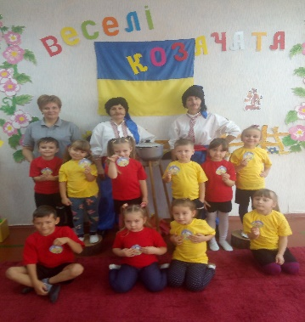 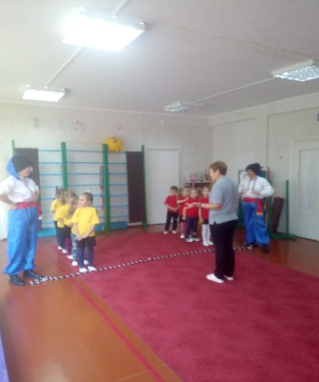 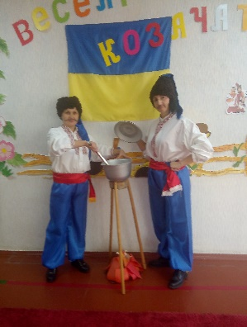

**19.10.2021** відбулося осіннє свято «Де сховалось сонечко» з дітьми молодшо-середньої групи, вихователь Ковалевська О.В., музичний керівник Бурлуцька Є.Ю. До дітей завітали лісові звірята, які разом з дітьми шукали сонечко. Дітям було цікаво і весело, разом з героями малята грали в різні музичні ігри, співали і завзято танцювали. Осінні свята  - це завжди чарівні фарби, море посмішок, дзвінкий дитячий сміх !

Свято в дитячому садку - це завжди дивовижні чудеса, чарівні фарби, дзвінкий сміх дітей, море посмішок і веселощів! Хоч і кажуть, що осінь сумна пора, але діти, як ніхто інший, здатні радіти шелесту золотистого опалого листя під ногами, дощику, під яким так цікаво гуляти під парасолькою, і можливості бігати по калюжах в гумових чобітках.

Свята  були цікаві, веселі, захопливі та яскраві. Дітки отримали багато позитивних  емоцій.

**Тиждень безпеки у ЗДО**

**З 18.10.2021 - по 22.10.2021** у ЗДО проходив тиждень безпеки. Цікаві та змістовні заняття про безпеку на протязі усього тижня .Вихователі різних вікових груп проводили різноманітні форми роботи з дітьми присвячені темі "Безпека" (Пожежна безпека, Безпека на дорозі, Безпека під час стихійних лих, тощо). Виробляли аплікації, обговорювали різні ситуації стихій, складали пазли та переглядали мультфільми.

**Особливості організації освітнього процесу в умовах карантину**

**Інтернет-ресурси для дітей дошкільного віку,**

**їх батьків та вихователів**

У зв'язку з епідеміологічною ситуацією, що склалася в Україні, з метою запобігання поширенню коронавірусної хвороби (СОVID-19) всім учасникам освітнього процесу необхідно дотримуватися протиепідеміологічних вимог і рекомендацій Міністерства освіти і науки України щодо особливостей організації освітнього процесу в закладах освіти під час карантину.

     Особлива увага приділяється налагодженню тісної взаємодії із батьками вихованців. Налагоджено комунікацію за допомогою спілкування у групах в соціальних мережах, мобільних додатках, за допомогою електронної пошти тощо.

     Міністерством освіти і науки створено окремий ресурс «Вчимо і навчаємось на карантині: зміни в системі освіти», який містить перелік ресурсів із вправами та завданнями для дітей дошкільного віку, поради батькам дітей, рекомендації для занять та іншу корисну інформацію. Ознайомитись із матеріалами можна за посиланням <https://mon-covid19.info/dytiachi-sadky>.

     Рішення щодо особливостей організації освітнього процесу у закладах освіти в умовах «зеленого», «жовтого» або «помаранчевого» рівнів епідемічної небезпеки приймає педагогічна рада закладу освіти з урахуванням [Тимчасових рекомендацій.](https://drive.google.com/file/d/1_Bwbm9O_UQhMNACdDPA6rMt1AMBAu4DT/view?usp=sharing)

Листопад

**ЯК НЕ ХВОРІТИ ВОСЕНИ**

**Консультація для батьків**

